3 Modélisation du bassin versant :
La modélisation proposée a pour objectif d'estimer le débit maximal probable des bassins versants de l'Oued Taria ainsi que le volume a son exutoire. Ce bassin versant a une superficie d'environ 1357.36 km2 et découpé en (05) cinq sous-bassins.
Pour modéliser ce bassin nous considèrerons donc les cinq (05) sous-bassins qui le constituent, ainsi que deux (02) biefs qui transitent le volume d'eau de chacun de ces sous bassins vers l’exutoire du bassin au site du (Barrage de Wizert). La représentation des sous bassins est schématisée sous le logiciel HEC-HMS par la figure suivante :

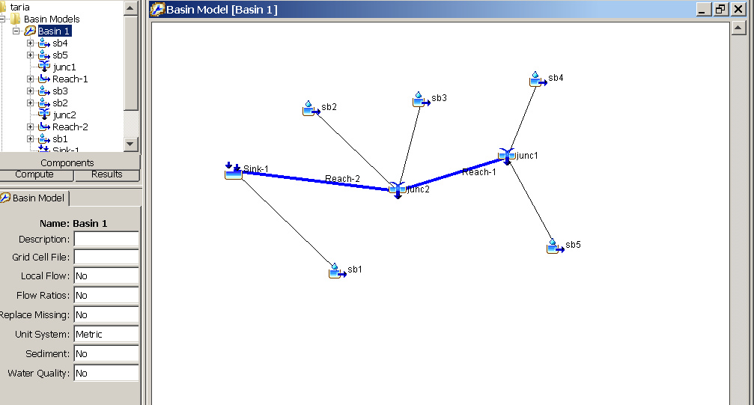

Figure III.1 : Représentation du bassin versant de L’Oued Taria dans le modèle HEC-HMS

Tableau III.1 : Données de base des sous-bassins

Désignations | Sb1 | Sb2 | Sb3 | Sb4 | Sb5
Surface (km² | 391.11 | 117 | 223 | 345.06 | 274.2
Curve number (CN) | 63 | 65 | 70 | 75 | 60
Standard lag (min) | 242.64 | 194.04 | 276.48 | 311.4 | 373.68
Initial abstraction (mm) | 0 | 0 | 0 | 0 | 0
Imperméabilité (%) | 3 | 8 | 20 | 10 | 5

Les données météorologiques de fréquence de 1% :
Intensity duration 30 minutes
Storm duration 1 day
Intensity position 25 %
temps | 30 min | 1 hour | 2 | 3 | 6 | 12 | 1 day
PTC mm | 16.53 | 21.52 | 28.00 | 32.67 | 42.51 | 55.32 | 72

